# Φύλλο εργασίας

1. Να βρείτε ποιες από τις παρακάτω συναρτήσεις είναι αντιστρέψιμες**.**

α.

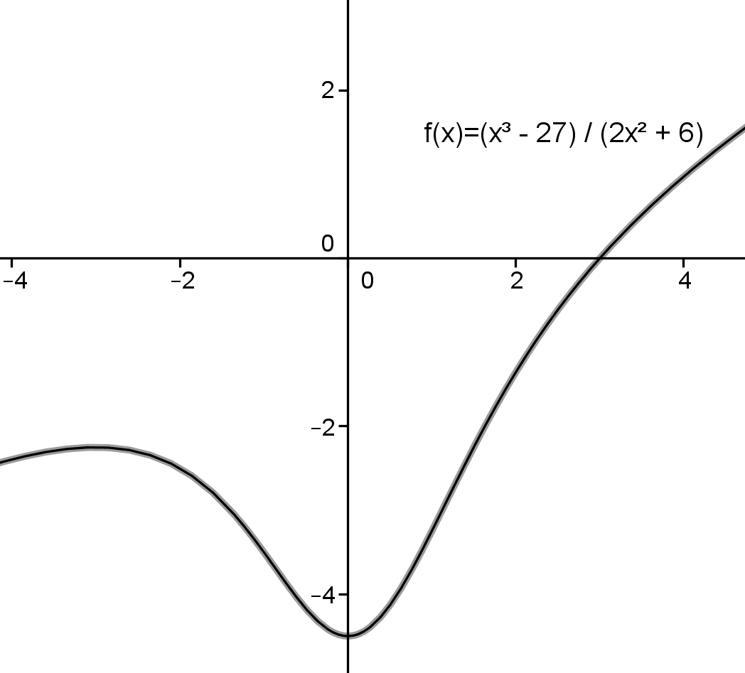

|  |
| --- |
| Η συνάρτηση είναι / δεν είναι αντιστρέψιμη, γιατί . . . |

β.

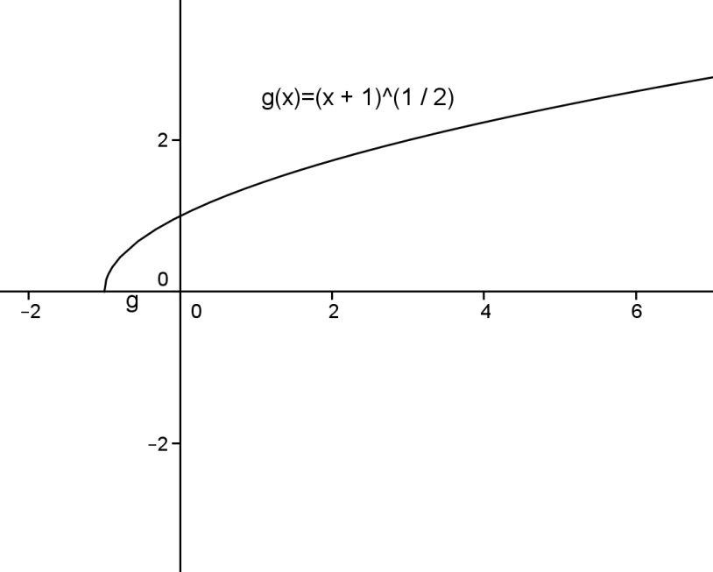

|  |
| --- |
| Η συνάρτηση είναι / δεν είναι αντιστρέψιμη, γιατί . . . |

γ.

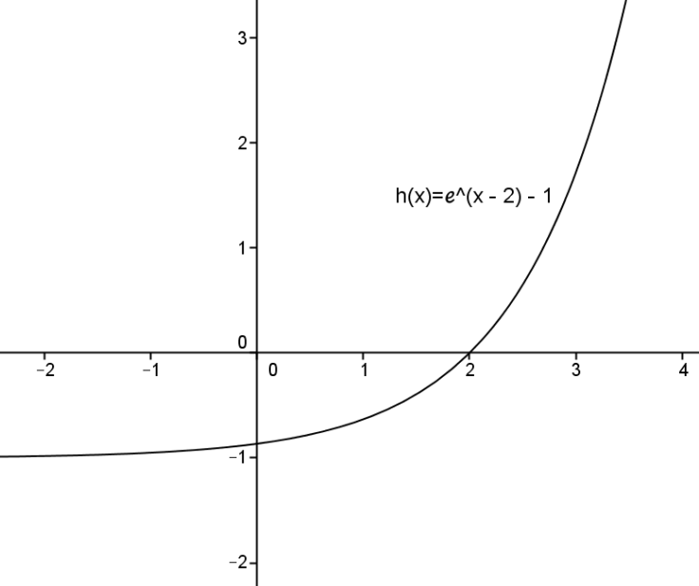

|  |
| --- |
| Η συνάρτηση είναι / δεν είναι αντιστρέψιμη, γιατί . . . |

δ.

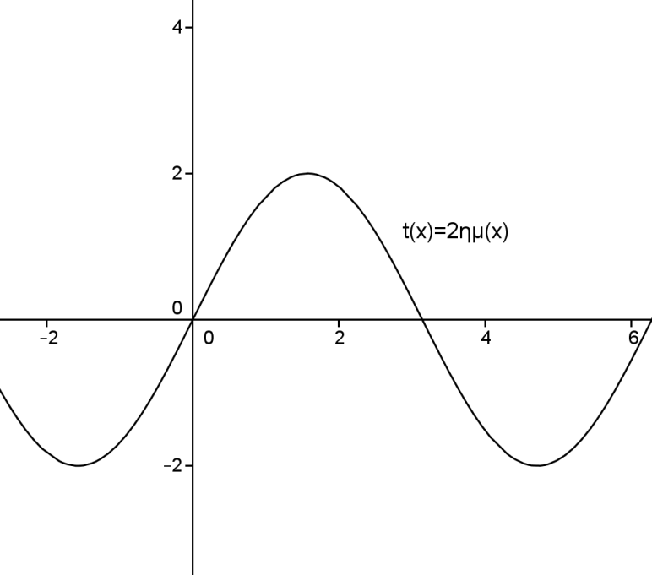

|  |
| --- |
| Η συνάρτηση είναι / δεν είναι αντιστρέψιμη, γιατί . . . |

2. Σε καθένα από τα παρακάτω σχήματα φαίνεται η γραφική παράσταση μιας

αντιστρέψιμης συνάρτησης. Να συμπληρώσετε τη γραφική παράσταση της

αντίστοιχης αντίστροφης συνάρτησης.

α.

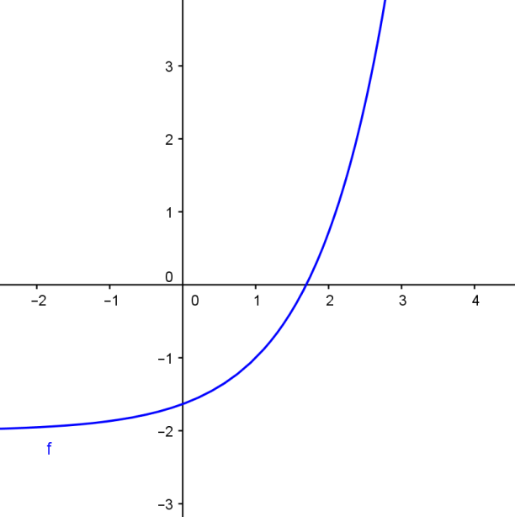

β.

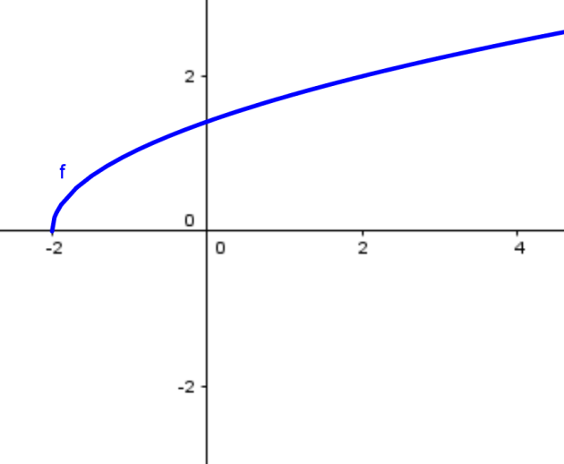

3. Να βρείτε την αντίστροφη συνάρτηση της συνάρτησης $f\left(x\right)=$ $\frac{e^{x}-1}{e^{x}+1}$.

Στη συνέχεια ενεργοποιήστε το λογισμικό GeoGebra και εισάγετε τη συνάρτηση

$f\left(x\right)=$ $\frac{e^{x}-1}{e^{x}+1}.$ Συγκρίνετε τα αποτελέσματά σας με τα συμπεράσματα που προκύπτουν

από το σχήμα αυτό.